第四部 中 醫

第九章 特定疾病門診加強照護
通則：
一、個案適用範圍：
(一)小兒氣喘疾病門診加強照護：年齡未滿十三歲之氣喘疾病(ICD-10：J45)患者，並於病歷中檢附西醫診斷證明或肺功能檢查報告。
(二)小兒腦性麻痺疾病門診加強照護：年齡未滿十三歲之腦性麻痺疾病(ICD-10-CM：G80)患者。
(三)腦血管疾病(ICD-10-CM：G45.0-G46.8及I60-I68)、顱腦損傷(ICD-10-CM：S02.1-S02.4、S02.6-S02.9、S06.0-S06.9)及脊髓損傷(ICD-10-CM：S14.0-S14.1、S24.0-S24.1、S34.0-S34.1)疾病門診加強照護：自診斷日起二年內之患者。
二、醫事服務機構及醫事人員均須符合下列條件始得申報本章費用：
(一)中醫師需接受中醫全聯會辦理之「小兒氣喘疾病門診加強照護」、「小兒腦性麻痺疾病門診加強照護」及「腦血管疾病、顱腦損傷及脊髓損傷門診加強照護」課程各八小時，並由中醫全聯會於每季季底函送符合教育時數之中醫師新增名單給保險人登錄備查。
(二)申報本章之中醫醫事服務機構及醫事人員，須最近二年內未曾涉及全民健康保險醫事服務機構特約及管理辦法第三十八條至第四十條所列違規情事之一者，前述違規期間之認定，自保險人第一次發函處分停約日起算(含行政救濟程序進行中尚未執行或申請暫緩處分者)。
三、每位醫師每月本章節各項疾病照護申報上限為三百人次(合計上限為六百五十人次)，超出上限者費用點數支付為零，另小兒氣喘疾病及小兒腦性麻痺疾病每位患者每週限申報一次、腦血管疾病、顱腦損傷及脊髓損傷門診加強照護每位患者每月限申報一次。
四、看診醫師應對當次看診患者提供完整的診療，依中醫四診及辨證原則於病歷中詳細記載，並以標準作業流程與處置完成診療。(詳附表4.9.1)
五、特定疾病門診加強照護不列入診察費及處置費合理量計算。
六、為避免病患重複收案，醫事人員收治病人後應於保險人健保資訊網服務系統(VPN)登錄個案之基本資料，已被其他院所收案照護、不符適應症或已達結案條件者，不得收案。另腦血管疾病、顱腦損傷及脊髓損傷每季至少需於VPN填報巴氏量表分數乙次。
七、病患經加強照護病程穩定後，應教育病患自我照護，改按一般服務提供醫療照護；(1)小兒氣喘疾病門診加強照護穩定之指標詳附表4.9.2說明。(2) 腦血管疾病、顱腦損傷及脊髓損傷門診以巴氏量表測量連續二季未改善之患者應改按一般服務提供服務。
八、申報本章節之案件，當次不得同時另行申報本標準第四部中醫其他章節之診療項目。(B71脈診儀檢查費及B72舌診儀檢查費及C05、C06、C07、C08、C09 之藥費及藥品調劑費除外)

編號 | 診療項目 | 支付點數
C01 | 特定疾病門診加強照護處置費--小兒氣喘(含氣霧吸入處置費)  註：照護處置費包括中醫四診診察費、口服藥(不得少於五天)、針灸治療處置費、穴位推拿按摩、穴位敷貼處置費、氣霧吸入處置費，單次門診須全部執行方能申請本項點數。 | 1500
C02 | 特定疾病門診加強照護處置費--小兒氣喘(不含氣霧吸入處置費)  註：照護處置費包括中醫四診診察費、口服藥(不得少於五天)、針灸治療處置費、穴位推拿按摩、穴位敷貼處置費，單次門診須全部執行方能申請本項點數。 | 1400
C03 | 特定疾病門診加強照護處置費--小兒腦性麻痺(含藥浴處置費)  註：照護處置費包括中醫四診診察費、口服藥(不得少於五天)、頭皮針及體針半刺治療處置費、穴位推拿按摩、督脈及神闕藥灸、藥浴處置費，單次門診須全部執行方能申請本項點數。 | 1500
C04 | 特定疾病門診加強照護處置費--小兒腦性麻痺(不含藥浴處置費)  註：照護處置費包括中醫四診診察費、口服藥(不得少於五天)、頭皮針及體針半刺治療處置費、穴位推拿按摩、督脈及神闕藥灸，單次門診須全部執行方能申請本項點數。 | 1400
C05 | 特定疾病門診加強照護處置費--腦血管疾病、顱腦損傷及脊髓損傷(治療處置一至三次)  註1：每月限申報一次，照護處置費包括中醫醫療診察費、同時執行針灸治療及傷科治療。首次收案即需進行衛教及巴氏量表，之後每三個月至少施行衛教及評估巴氏量表一次。  註2：藥費及藥品調劑費依本部第二、三章規定辦理。 | 2000
C06 | 特定疾病門診加強照護處置費--腦血管疾病、顱腦損傷及脊髓損傷(治療處置四至六次)  註1：每月限申報一次，照護處置費包括中醫醫療診察費、同時執行針灸治療及傷科治療。首次收案即需進行衛教及巴氏量表，之後每三個月至少施行衛教及評估巴氏量表一次。  註2：藥費及藥品調劑費依本部第二、三章規定辦理。 | 3500
C07 | 特定疾病門診加強照護處置費--腦血管疾病、顱腦損傷及脊髓損傷(治療處置七至九次)  註1：每月限申報一次，照護處置費包括中醫醫療診察費、同時執行針灸治療及傷科治療。首次收案即需進行衛教及巴氏量表，之後每三個月至少施行衛教及評估巴氏量表一次。  註2：藥費及藥品調劑費依本部第二、三章規定辦理。 | 5500
C08 | 特定疾病門診加強照護處置費--腦血管疾病、顱腦損傷及脊髓損傷(治療處置十至十二次)  註1：每月限申報一次，照護處置費包括中醫醫療診察費、同時執行針灸治療及傷科治療。首次收案即需進行衛教及巴氏量表，之後每三個月至少施行衛教及評估巴氏量表一次。  註2：藥費及藥品調劑費依本部第二、三章規定辦理。 | 7500
C09 | 特定疾病門診加強照護處置費--腦血管疾病、顱腦損傷及脊髓損傷(治療處置十三次以上)  註1：每月限申報一次，照護處置費包括中醫醫療診察費、同時執行針灸治療及傷科治療。首次收案即需進行衛教及巴氏量表，之後每三個月至少施行衛教及評估巴氏量表一次。  註2：藥費及藥品調劑費依本部第二、三章規定辦理。 | 9500

附表4.9.1 標準作業流程
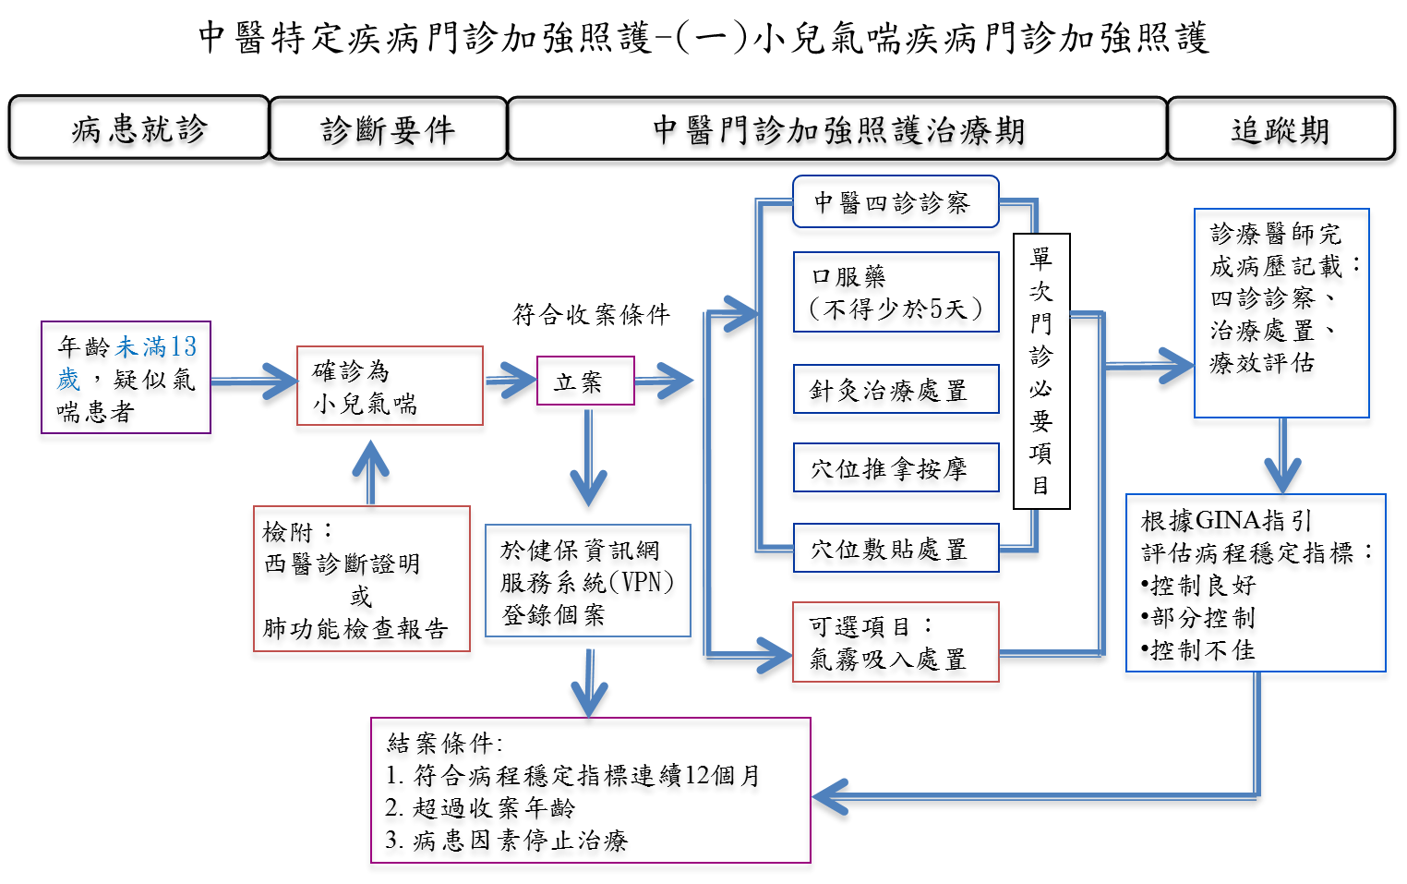

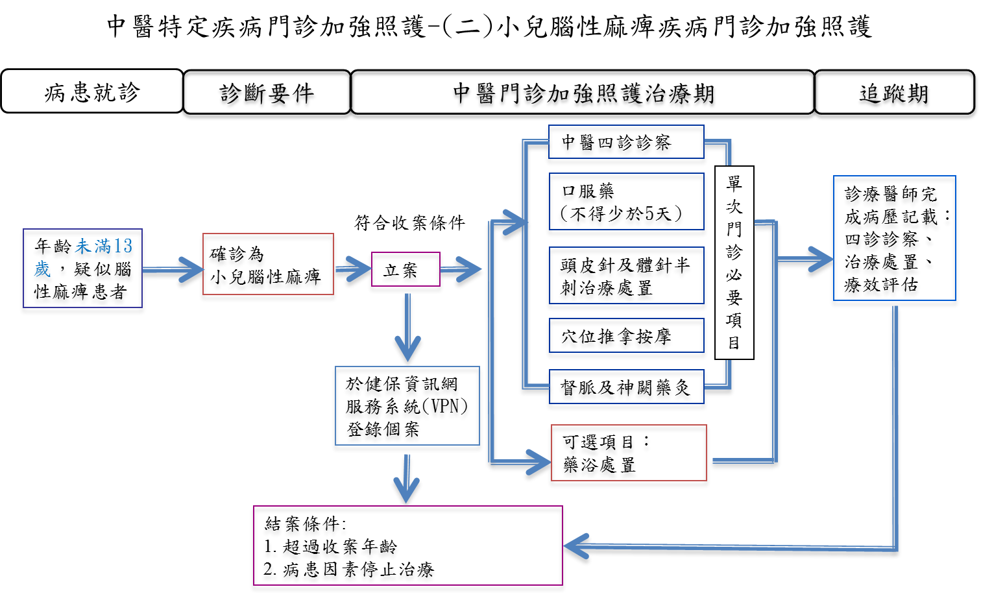

中醫特定疾病門診加強照護-(三)腦血管疾病及顱腦損傷門診加強照護
診斷要件 |  | 中醫門診加強照護治療期 |  |  |  |  | 追蹤期
確診腦血管疾病  (ICD-10-CM：G450-G468及I60-I68)  及顱腦損傷  (ICD-10-CM：S021-S024, S026-S029, S06.0-S06.9) | → | 立案 | → | 中醫醫療診察費  針灸治療  經穴按摩  推拿導引 | 門診必要項目 | → | 診療醫師完成病歷記載：四診診療、治療處置、療效評估
 |  | ↓ |  | 衛教 | 每季
 |  | ↓ |  | 巴氏量表 | 每季
 |  | 健保VPN登錄個案
 |  | ↓
結案條件：
1.連二季巴氏量表未改善者
2.自診斷日起超過兩年之患者

附表4.9.2 小兒氣喘疾病門診加強照護穩定之指標
根據Global Initiative for Asthma (GINA) 2011年的最新指引(如下表)，每次回診須紀錄於病歷上申報，治療穩定達控制良好(Controlled)者或連續十二個月以上未再發作者，轉入中醫一般門診：
病童情形 | 日間症狀 | 活動受限程度 | 夜間症狀/睡眠中斷 | Rescue or reliever  藥物使用 | 肺功能(PEF or FEV1) | 急性  發作
控制良好Controlled  (右列項目須全數達到) | 每星期兩次或以下 | 無 | 無 | 每星期兩次或以下 | 正常 | 無
部分控制Partly controlled  (任一星期中有任何一項出現) | 每星期大於兩次 | 有 | 有 | 每星期大於兩次 | 小於預測值或個人最佳值的80% | 每年一次  或以上
控制不佳Uncontrolled | 任一星期中發生上列部分控制欄中五項的任三項或以上 |  |  |  |  | 任一星期  發生一次或以上

